

ВЕРХ-ИСЕТСКАЯ РАЙОННАЯ ОРГАНИЗАЦИЯ ПРОФЕССИОНАЛЬНОГО СОЮЗА
РАБОТНИКОВ НАРОДНОГО ОБРАЗОВАНИЯ И НАУКИ РОССИЙСКОЙ ФЕДЕРАЦИИ

МОЕ НЕОБЫЧНОЕ ХОББИ!

Найди себе занятие по душе
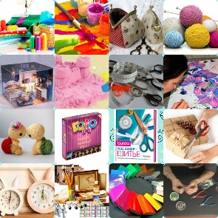
и в твоей жизни не будет будней…

Хобби – это регулярное увлечение, которым мы занимаемся в свободное время для своего удовольствия и наслаждения. Ценность хобби - не материальное вознаграждение, а эмоциональное и психологическое. Увлечения людей могут быть обыкновенными, знакомыми каждому. Например, вязание, прогулки на велосипедах, коллекционирование и другие. Но существуют и необычные хобби, которые помогают человеку не только раскрыть свои способности и попробовать себя в новом, но и удивить окружающих. Необычное хобби заставляет чувствовать себя уникальным. Среди всех увлечений встречаются настолько необычные, что в их существование сложно поверить…
Мы точно знаем, что вы самые творческие, неординарные и увлекающиеся люди. И среди вас точно есть те, кто посвящает свое свободное время интересному и необычному увлечению.
Верх-Исетская районная организация Общероссийского Профсоюза образования приглашает увлеченных членов профсоюза стать участниками конкурсного проекта «Мое необычное хобби» и поделиться со всеми любимым увлечением вашей жизни.

Наши номинации:
- «Вкусное хобби» - ваше увлечение – приготовление необычных блюд или блюд из малоизвестных продуктов. А может быть ваше хобби – фотографирование «вкусняшек». В форме видео-рассказа поделитесь с нами своим увлечением с демонстрацией вкусного «результата».
Объем видео-рассказа не более 5 минут;
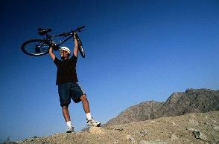
- «Активные увлечения» (вне дома) -

вас уже не увлекают просто прогулки


или занятия в спортивном зале. Манит

высота, глубина, просторы и дали.
Ваше увлечение – необычные или экстремальные виды спорта и путешествия.
В форме видео-рассказа удивите всех своим активным увлечением. Мы будем рады вашим достижениям, активности, азарту и активному образу жизни.
Объем видео-рассказа не более 5 минут;

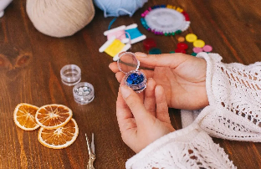
- «Ступени творчества» - номинация для всех тех, кто посвящает свое свободное время творчеству в любом его «необычном» проявлении. Ваше увлечение отличается от простого рисования, вышивания, вязания и т.д. Вы нашли новое и интересное в этом искусстве, тогда поделитесь этим новым и неординарным с нами:
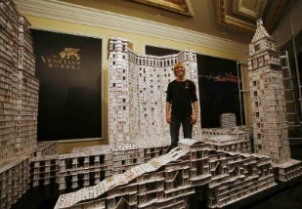
- живопись, лепка, фотография, конструирование, гончарное искусство и т.п. (необычные материалы, техники, тематика);
- рукоделие (шитье, вязание, вышивание, плетение т.п.);
- сочинительство (стихи, проза, песни, музыка, заметки и т.п.).

форме видео-рассказа поделитесь с нами своим необычным творческим увлечением с демонстрацией процесса и результата.
Объем видео-рассказа не более 5 минут;

Возможно в наших номинациях мы перечислили не все возможные виды увлечений. Если ваше хобби необычно, неординарно, увлекательно, интересно, мы будем рады вашему видео-рассказу о вашем увлечении.
Поделитесь с нами своим хобби и возможно у вас появятся единомышленники и последователи!!!

Участники проекта - члены профсоюза, работающие в образовательных организациях Верх-Исетского района.

Работы (видеоролики с рассказами) необходимо направить на электронную почту Верх-Истекой районной организации Общероссийского Профсоюза образования (viprof@mail.ru) до 25 октября 2023.
Все работы будут размещены в социальных сетях районной организации («В Контакте»).

Обязательные данные отправителя: Ф.И.О (участника или участников), должность, образовательное учреждение.

Оценка представленных работ: рейтинг победителей и участников определит народное голосование по количеству лайков «В Контакте». Голосование будет проходить с 26 октября по 31 октября 2023.

Это нормально — потерять себя на некоторое время.
В книгах, в музыке, в искусстве. Позволь себе заблудиться.
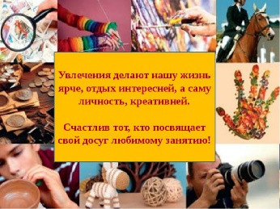

С УВАЖЕНИЕМ,
ВАШ ПРОФСОЮЗ
Ивановских, Глухарева, Гребенщикова

